ФЕДЕРАЛЬНОЕ АГЕНТСТВО ЖЕЛЕЗНОДОРОЖНОГО ТРАНСПОРТА
Федеральное государственное бюджетное образовательное учреждение высшего профессионального образования
«Петербургский государственный университет путей сообщения
Императора Александра I»
(ФГБОУ ВПО ПГУПС)

Кафедра «Автоматизированное проектирование»

РАБОЧАЯ ПРОГРАММА
дисциплины
«КОМПЬЮТЕРНЫЙ ИНЖИНИРИНГ» (Б1.В.ОД.11)
для направления
21.03.02 «ЗЕМЛЕУСТРОЙСТВО И КАДАСТРЫ»
по профилю
«КАДАСТР НЕДВИЖИМОСТИ»

Форма обучения - очная

Санкт-Петербург
2015

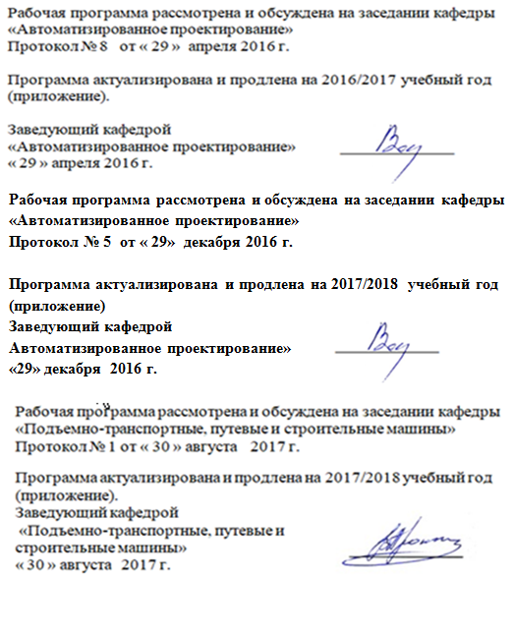

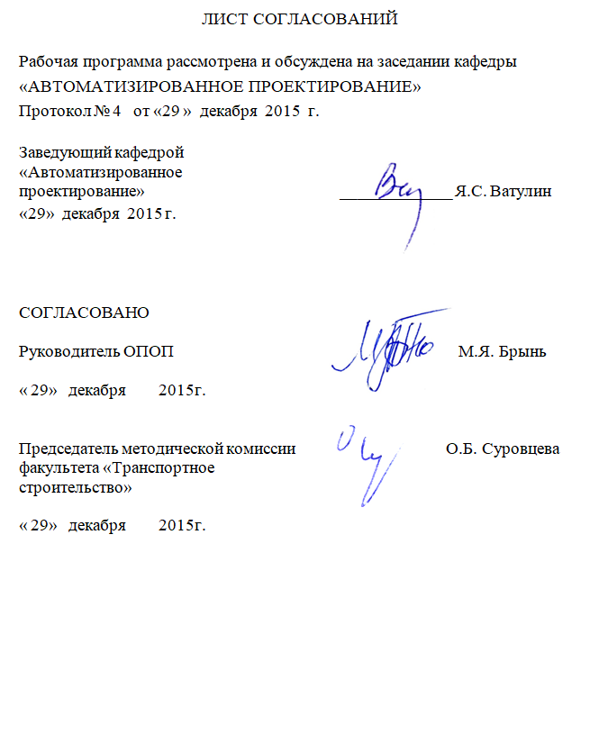

1. Цели и задачи дисциплины

Рабочая программа составлена в соответствии с ФГОС ВО, утвержденным
приказом «01» октября 2015 г., приказ № 1084 по направлению
21.03.02 «ЗЕМЛЕУСТРОЙСТВО И КАДАСТРЫ», профиль: «КАДАСТР НЕДВИЖИМОСТИ», по дисциплине «КОМПЬЮТЕРНЫЙ ИНЖИНИРИНГ» (Б1.В.ОД.11)
Целью изучения дисциплины «КОМПЬЮТЕРНЫЙ ИНЖИНИРИНГ» является освоение студентами принципов построения архитектуры открытых информационных систем сопровождения технических процессов в соответствии с международной линейкой стандартов ISO-9001, технологий конечно-элементного анализа, наукоемких компьютерных технологий – программных систем компьютерного проектирования (систем автоматизированного проектирования, САПР; CAD-систем, Computer-Aided Design), программных систем инженерного анализа и компьютерного инжиниринга (CAE-систем, Computer-Aided Engineering).
Для достижения поставленной цели решаются следующие задачи:
- освоение принципов 3D моделирования и расчета несущих элементов строительных конструкций на базе современных технологий информационного параметрического моделирования (BIM - Building Information Modeling → Строительный объект, Информация, Моделирование);
- освоение технологий оформления проектно-конструкторской
документации с использованием прогрессивных методов
компьютерного инжиниринга в соответствии с требованиями
стандартов РФ ЕСКД, СПДС;
- использование полученной информации при принятии решений на всех этапах жизненного цикла объекта (системы)

2. Перечень планируемых результатов обучения по дисциплине, соотнесенных с планируемыми результатами освоения основной профессиональной образовательной программы

Планируемыми результатами обучения по дисциплине являются: приобретение знаний, умений, навыков.
В результате освоения дисциплины обучающийся должен:
ЗНАТЬ:
- нормы проектирования и оформления проектной документации в соответствии с российскими стандартами;
- методику проектирования с использованием CAD-CAE систем;
- тенденции в развитии PLM – технологий и наиболее распространенные CAD-CAE системы;
- программные комплексы и их взаимодействие для разработки проектов в строительной области;

УМЕТЬ:
- осуществлять 3D моделирование строительных объектов средствами современных программных комплексов;
- применять методы «конечных элементов» для исследования и анализа объекта (системы);
- осуществлять передачу расчетных моделей в графические
комплексы и доводить их до строительных чертежей
ВЛАДЕТЬ:
- методами анализа конструкций при сложных природных или
техногенных воздействиях
- технологией создания проектной документации в соответствии с
требованиями стандартов РФ ЕСКД, СПДС;
Приобретенные знания, умения, навыки, характеризующие формирование компетенций, осваиваемые в данной дисциплине, позволяют решать профессиональные задачи, приведенные в соответствующем перечне по видам профессиональной деятельности в п. 2.4 общей характеристики основной профессиональной образовательной программы (ОПОП).

Изучение дисциплины направлено на формирование следующих общепрофессиональных компетенций(ОПК):
- способностью осуществлять поиск, хранение, обработку и анализ информации из различных источников и баз данных, представлять ее в требуемом формате с использованием информационных, компьютерных и сетевых технологий (ОПК-1):
Изучение дисциплины направлено на формирование следующих профессиональных компетенций(ПК), соответствующих виду (видам) профессиональной деятельности, на который (которые) ориентирована программа бакалавриата:
производственно-технологическая деятельность:
- способностью использовать знание современных технологий сбора, систематизации, обработки и учета информации об объектах недвижимости, современных географических и земельно-информационных системах (далее-ГИС и ЗИС) (ПК-8);

Область профессиональной деятельности обучающихся, освоивших данную дисциплину, приведена в п. 2.1 ОПОП.
Объекты профессиональной деятельности обучающихся, освоивших данную дисциплину, приведены в п. 2.2 ОПОП.

3. Место дисциплины в структуре основной образовательной программы

Дисциплина «КОМПЬЮТЕРНЫЙ ИНЖИНИРИНГ» (Б1.В.ОД.11) относится к вариативной части и является обязательной дисциплиной.
4. Объем дисциплины и виды учебной работы

Для очной формы обучения:
Вид учебной работы | Всего часов | Семестр
 |  | 7
Контактная работа (по видам учебных занятий)  В том числе: | 36 | 36
- лекции (Л) | 18 | 18
- практические занятия (ПЗ) | 18 | 18
- лабораторные работы (ЛР) | - | -
Самостоятельная работа (СРС) (всего) | 36 | 36
Форма контроля знаний (З) | З | З
Общая трудоемкость: час / з.е. | 72/ 2 | 72/ 2
Примечание: З - зачет

5. Содержание и структура дисциплины

5.1 Содержание дисциплины
Часы | Наименование раздела дисциплины | Содержание раздела
1 | Общие сведения о проектировании. | Основные цели дисциплины; Классификация проектных организаций. Взаимодействие участников создания объекта (функции заказчика, проектировщика, строителя). Финансирование проектных работ.
2 | Методы проектирования | Методы проектирования: прогнозирования, сравнения, оптимизации, аналогий, экспериментальных проектных решений, моделирования, интуиции.
3 | Системы автоматизированного проектирования (САПР) | Задачи САПР. Структура и состав САПР. Обеспечения САПР, как элементы системы
4 | Классификация моделей. Физические, математические и функциональные модели. | Классификация моделей. Физические, математические и функциональные модели. Их возможности и области применения. Требования к точности и адекватности моделей реальному объекту.
5 | Модели управления проектами. Жизненный цикл объекта. PLM-системы. Виртуальные предприятия. | Модели управления проектами. Жизненный цикл объекта Product Lifecycle Management (PLM) - информационные системы управления проектами. Виртуальные предприятия. Оценки эффективности применения таких систем.
6 | Параметрическое и информационное моделирование строительных конструкций. Методы параметризации | Параметрическое 3D - моделирование строительных объектов. Табличная, иерархическая, вариационная, геометрическая параметризации. Геометрический решатель. BIM (Building Information Model) - информационная модель строительства. Интеллектуальные объектно-ориентированные системы моделирования объектов.
7 | Классификация и взаимодействие программных комплексов для проектирования строительных конструкций | Классификация программных комплексов для проектирования транспортных сооружений. Единая информационная модель строительного объекта. Программные комплексы, одновременно работающие с информационной моделью объекта.
8 | Понятие о конечноэлементном анализе объектов. Программный комплекс ARSA. | Понятия о конечноэлементном анализе конструкций.  Типы конечных элементов и их применение в объектах проектирования. Программный комплекс ARSA для конечноэлементного анализа строительных конструкций.
9 | Передача расчетных моделей в графический программный комплекс ASD для оформления и выпуска чертежей сооружений | Особенности передачи расчетных моделей на уровне элементов конструкций, а не отдельных линий(DWG). Программный комплекс ASD для автоматизированной подготовки выпуска чертежей объектов в соответствие c требованиями стандартов РФ ЕСКД, СПДС

5.2 Разделы дисциплины и виды занятий

Для очной формы обучения:

№ п/п | Наименование раздела дисциплины | Л | ПЗ | ЛР | СРС
1 | Общие сведения о проектировании. | 2 | 2 | 0 | 2
2 | Методы проектирования | 2 | 2 | 0 | 2
3 | Системы автоматизированного проектирования (САПР) | 2 | 2 | 0 | 4
4 | Классификация моделей. Физические, математические и функциональные модели. | 2 | 2 | 0 | 4
5 | Модели управления проектами. Жизненный цикл объекта. PLM-системы. Виртуальные предприятия. | 2 | 2 | 0 | 6
6 | Параметрическое и информационное моделирование строительных конструкций. Методы параметризации | 2 | 2 | 0 | 6
7 | Классификация и взаимодействие программных комплексов для проектирования строительных конструкций | 2 | 2 | 0 | 4
8 | Понятие о конечноэлементном анализе объектов. Программный комплекс ARSA. | 2 | 2 | 0 | 2
9 | Передача расчетных моделей в графический программный комплекс ASD для оформления и выпуска чертежей сооружений | 2 | 2 | 0 | 6
 | Итого | 18 | 18 | 0 | 36

6. Перечень учебно-методического обеспечения для самостоятельной работы обучающихся по дисциплине

№  п/п | Наименование раздела | Перечень учебно-методического  обеспечения
1 | Общие сведения о проектировании | Учебное пособие «Основы автоматизированного проектирования», ПГУПС, Быков В.П., Орлов О.М., Свитин В.В., Полякова Л.Ф., Ковалева Т.И. 2007, с.157  Учебное пособие «Автоматизированное проектирование в ИПИ-технологиях», ПГУПС, Ватулин Я.С., Свитин В.В., Полякова Л.Ф., Ковалева Т.И., Подклетнов С.Г., Коровина М.С. ПГУПС, 2010, с.126.  Свитин В.В. Параметрическое моделирование строительных конструкций. Учебное пособие.- Санкт-Петербург ПГУПС, 2011, с.47  Свитин В.В. Моделирование в автоматизированном проектировании. Учебное пособие. -Санкт-Петербург: ПГУПС, 2007, с.52  Свитин В.В. Разработка моделей конструкций и сооружений. Учебное пособие-  Санкт-Петербург: ПГУПС, 2009, с.85  Свитин В.В. Разработка моделей транспортных сооружений. Методическое пособие.-  Санкт-Петербург, ПГУПС, 2013, с.30
2 | Структура и содержание обеспечений САПР. | Учебное пособие «Основы автоматизированного проектирования», ПГУПС, Быков В.П., Орлов О.М., Свитин В.В., Полякова Л.Ф., Ковалева Т.И. 2007, с.157  Учебное пособие «Автоматизированное проектирование в ИПИ-технологиях», ПГУПС, Ватулин Я.С., Свитин В.В., Полякова Л.Ф., Ковалева Т.И., Подклетнов С.Г., Коровина М.С. ПГУПС, 2010, с.126.  Свитин В.В. Параметрическое моделирование строительных конструкций. Учебное пособие.- Санкт-Петербург ПГУПС, 2011, с.47  Свитин В.В. Моделирование в автоматизированном проектировании. Учебное пособие. -Санкт-Петербург: ПГУПС, 2007, с.52  Свитин В.В. Разработка моделей конструкций и сооружений. Учебное пособие-  Санкт-Петербург: ПГУПС, 2009, с.85  Свитин В.В. Разработка моделей транспортных сооружений. Методическое пособие.-  Санкт-Петербург, ПГУПС, 2013, с.30
3 | Понятия о моделировании Классификация моделей.  Математические и функциональные модели. | Учебное пособие «Основы автоматизированного проектирования», ПГУПС, Быков В.П., Орлов О.М., Свитин В.В., Полякова Л.Ф., Ковалева Т.И. 2007, с.157  Учебное пособие «Автоматизированное проектирование в ИПИ-технологиях», ПГУПС, Ватулин Я.С., Свитин В.В., Полякова Л.Ф., Ковалева Т.И., Подклетнов С.Г., Коровина М.С. ПГУПС, 2010, с.126.  Свитин В.В. Параметрическое моделирование строительных конструкций. Учебное пособие.- Санкт-Петербург ПГУПС, 2011, с.47  Свитин В.В. Моделирование в автоматизированном проектировании. Учебное пособие. -Санкт-Петербург: ПГУПС, 2007, с.52  Свитин В.В. Разработка моделей конструкций и сооружений. Учебное пособие-  Санкт-Петербург: ПГУПС, 2009, с.85  Свитин В.В. Разработка моделей транспортных сооружений. Методическое пособие.-  Санкт-Петербург, ПГУПС, 2013, с.30
4 | Классификация моделей. Физические, математические и функциональные модели. | Учебное пособие «Основы автоматизированного проектирования», ПГУПС, Быков В.П., Орлов О.М., Свитин В.В., Полякова Л.Ф., Ковалева Т.И. 2007, с.157  Учебное пособие «Автоматизированное проектирование в ИПИ-технологиях», ПГУПС, Ватулин Я.С., Свитин В.В., Полякова Л.Ф., Ковалева Т.И., Подклетнов С.Г., Коровина М.С. ПГУПС, 2010, с.126.  Свитин В.В. Параметрическое моделирование строительных конструкций. Учебное пособие.- Санкт-Петербург ПГУПС, 2011, с.47  Свитин В.В. Моделирование в автоматизированном проектировании. Учебное пособие. -Санкт-Петербург: ПГУПС, 2007, с.52  Свитин В.В. Разработка моделей конструкций и сооружений. Учебное пособие-  Санкт-Петербург: ПГУПС, 2009, с.85  Свитин В.В. Разработка моделей транспортных сооружений. Методическое пособие.-  Санкт-Петербург, ПГУПС, 2013, с.30
5 | Параметрическое и информационное моделирование строительных объектов. | Учебное пособие «Основы автоматизированного проектирования», ПГУПС, Быков В.П., Орлов О.М., Свитин В.В., Полякова Л.Ф., Ковалева Т.И. 2007, с.157  Учебное пособие «Автоматизированное проектирование в ИПИ-технологиях», ПГУПС, Ватулин Я.С., Свитин В.В., Полякова Л.Ф., Ковалева Т.И., Подклетнов С.Г., Коровина М.С. ПГУПС, 2010, с.126.  Свитин В.В. Параметрическое моделирование строительных конструкций. Учебное пособие.- Санкт-Петербург ПГУПС, 2011, с.47  Свитин В.В. Моделирование в автоматизированном проектировании. Учебное пособие. -Санкт-Петербург: ПГУПС, 2007, с.52  Свитин В.В. Разработка моделей конструкций и сооружений. Учебное пособие-  Санкт-Петербург: ПГУПС, 2009, с.85  Свитин В.В. Разработка моделей транспортных сооружений. Методическое пособие.-  Санкт-Петербург, ПГУПС, 2013, с.30
6 | Методы параметризации. Геометрический решатель | Учебное пособие «Основы автоматизированного проектирования», ПГУПС, Быков В.П., Орлов О.М., Свитин В.В., Полякова Л.Ф., Ковалева Т.И. 2007, с.157  Учебное пособие «Автоматизированное проектирование в ИПИ-технологиях», ПГУПС, Ватулин Я.С., Свитин В.В., Полякова Л.Ф., Ковалева Т.И., Подклетнов С.Г., Коровина М.С. ПГУПС, 2010, с.126.  Свитин В.В. Параметрическое моделирование строительных конструкций. Учебное пособие.- Санкт-Петербург ПГУПС, 2011, с.47  Свитин В.В. Моделирование в автоматизированном проектировании. Учебное пособие. -Санкт-Петербург: ПГУПС, 2007, с.52  Свитин В.В. Разработка моделей конструкций и сооружений. Учебное пособие-  Санкт-Петербург: ПГУПС, 2009, с.85  Свитин В.В. Разработка моделей транспортных сооружений. Методическое пособие.-  Санкт-Петербург, ПГУПС, 2013, с.30
7 | Классификация и взаимодействие программных комплексов для проектирования строительных объектов | Учебное пособие «Основы автоматизированного проектирования», ПГУПС, Быков В.П., Орлов О.М., Свитин В.В., Полякова Л.Ф., Ковалева Т.И. 2007, с.157  Учебное пособие «Автоматизированное проектирование в ИПИ-технологиях», ПГУПС, Ватулин Я.С., Свитин В.В., Полякова Л.Ф., Ковалева Т.И., Подклетнов С.Г., Коровина М.С. ПГУПС, 2010, с.126.  Свитин В.В. Параметрическое моделирование строительных конструкций. Учебное пособие.- Санкт-Петербург ПГУПС, 2011, с.47  Свитин В.В. Моделирование в автоматизированном проектировании. Учебное пособие. -Санкт-Петербург: ПГУПС, 2007, с.52  Свитин В.В. Разработка моделей конструкций и сооружений. Учебное пособие-  Санкт-Петербург: ПГУПС, 2009, с.85  Свитин В.В. Разработка моделей транспортных сооружений. Методическое пособие.-  Санкт-Петербург, ПГУПС, 2013, с.30
8 | Основные характеристики программного комплекса CIVIL | Учебное пособие «Основы автоматизированного проектирования», ПГУПС, Быков В.П., Орлов О.М., Свитин В.В., Полякова Л.Ф., Ковалева Т.И. 2007, с.157  Учебное пособие «Автоматизированное проектирование в ИПИ-технологиях», ПГУПС, Ватулин Я.С., Свитин В.В., Полякова Л.Ф., Ковалева Т.И., Подклетнов С.Г., Коровина М.С. ПГУПС, 2010, с.126.  Свитин В.В. Параметрическое моделирование строительных конструкций. Учебное пособие.- Санкт-Петербург ПГУПС, 2011, с.47  Свитин В.В. Моделирование в автоматизированном проектировании. Учебное пособие. -Санкт-Петербург: ПГУПС, 2007, с.52  Свитин В.В. Разработка моделей конструкций и сооружений. Учебное пособие-  Санкт-Петербург: ПГУПС, 2009, с.85  Свитин В.В. Разработка моделей транспортных сооружений. Методическое пособие.-  Санкт-Петербург, ПГУПС, 2013, с.30

7. Фонд оценочных средств для проведения текущего контроля успеваемости и промежуточной аттестации обучающихся по дисциплине

Фонд оценочных средств по дисциплине является неотъемлемой частью рабочей программы и представлен отдельным документом, рассмотренным на заседании кафедры и утвержденным заведующим кафедрой.

8. Перечень основной и дополнительной учебной литературы , нормативно-правовой документации и других изданий, необходимых для освоения дисциплины

8.1 Перечень основной учебной литературы, необходимой для освоения дисциплины

1. Учебное пособие «Автоматизированное проектирование в ИПИ-технологиях», ПГУПС, Ватулин Я.С., Свитин В.В., Полякова Л.Ф., Ковалева Т.И., Подклетнов С.Г., Коровина М.С. ПГУПС, 2010, 125 с. (221 экз.)
2. Свитин В.В. Параметрическое моделирование строительных конструкций. Учебное пособие.- Санкт-Петербург ПГУПС, 2011, 46 с.(99экз)
3. Свитин В.В. Разработка моделей конструкций и сооружений. Учебное пособие- Санкт-Петербург: ПГУПС, 2009, 85 с. (299 экз.)

8.2 Перечень дополнительной учебной литературы, необходимой для освоения дисциплины

1. Норенков И.П. Основы автоматизированного проектирования: Учеб. Для вузов. 2-е изд 3-е, переработанное и доп..- М.: изд-во МГТу им. Баумана, 2006, 447 с.(40 экз)
2. Микони С.В. Теория и практика рационального выбора: Монография. – М.: Маршрут, 2004, 461 с. (43 экз)

8.3 Перечень нормативно-правовой документации, необходимой для освоения дисциплины

1. Системы автоматизированного проектирования. Основные положения. ГОСТ 23501.101-87. -М.: Издательство стандартов, 1987.
2. ЕСКД Единая система конструкторской документации - комплекс государственных стандартов
3. СПДС Система проектной документации для строительства - комплекс нормативных организационно-методических документов.

8.4 Другие издания, необходимые для освоения дисциплины

При освоении данной дисциплины другие издания не используются

9. Перечень ресурсов информационно-телекоммуникационной сети «Интернет», необходимых для освоения дисциплины

- Личный кабинет обучающегося и электронная информационно-образовательная среда. [Электронный ресурс]. – Режим доступа: http://sdo.pgups.ru/ (для доступа к полнотекстовым документам требуется авторизация).
- Электронно-библиотечная система ЛАНЬ [Электронный ресурс]. Режим доступа: http://e.lanbook.com/books - Загл. с экрана.

10. Методические указания для обучающихся по освоению дисциплины

Порядок изучения дисциплины следующий:
- Освоение разделов дисциплины производится в порядке,
приведенном в разделе 5 «Содержание и структура дисциплины».
Обучающийся должен освоить все разделы дисциплины с помощью учебно
-методического обеспечения, приведенного в разделах 6, 8 и 9 рабочей
программы.
- Для формирования компетенций обучающийся должен
представить выполненные типовые контрольные задания или иные
материалы, необходимые для оценки знаний, умений, навыков и (или) опыта
деятельности, предусмотренные текущим контролем (см. фонд оценочных
средств по дисциплине).
- По итогам текущего контроля по дисциплине, обучающийся
должен пройти промежуточную аттестацию (см. фонд оценочных средств по
дисциплине)»

11. Перечень информационных технологий, используемых при осуществлении образовательного процесса, включая перечень программного обеспечения и информационных справочных систем

При осуществлении образовательного процесса по дисциплине «Компьютерный инжиниринг» используются следующие информационные технологии:
- технические средства(персональные компьютеры, проектор);
- методы обучения с использованием информационных технологий
(компьютерное тестирование, демонстрация мультимедийных материалов).
- электронный информационно-образовательный ресурс Петербургского государственного университета путей сообщения
Императора Александра I [ Электронный ресурс]. – Режим доступа :
http://sdo/pgups.ru
Дисциплина обеспечена необходимым комплектом лицензионного программного обеспечения, установленного на технических средствах, размещаемых в специальных помещениях и помещениях для самостоятельной работы в соответствие с расписанием занятий.

12. Описание материально-технической базы, необходимой для осуществления образовательного процесса по дисциплине

Материально-техническая база обеспечивает проведение всех видов учебных занятий, предусмотренных учебным планом по данной специальности и соответствует действующим санитарным и противопожарным нормам и правилам.
Она содержит специальные помещения – учебные аудитории для проведения занятий лекционного типа, практических занятий и занятий семинарского типа, групповых и индивидуальных консультаций, а также помещения для самостоятельной работы и помещения для хранения и профилактического обслуживания учебного оборудования. Помещения на семестр учебного года выделяются в соответствие с расписанием занятий.
Специальные помещения укомплектованы специализированной мебелью и техническими средствами обучения, служащими для преставления учебной информации большой аудитории.
Для проведения занятий лекционного типа предлагаются наборы демонстрационного оборудования, обеспечивающие тематические иллюстрации, соответствующие примерным программам дисциплин, рабочим учебным программам дисциплин.
Помещения для самостоятельной работы обучающихся оснащены компьютерной техникой с возможностью подключения к сети «Интернет» и обеспечением доступа в электронную информационно-образовательную среду организации.

